實習十：直流至直流轉換  --半橋及全橋式電路(閉迴路) | 日期： | 114年5月9日

課程名稱：電力電子學實習 |  |  |  |  |  | 班級：電機三丙
組別： | 第 | 12 | 組 | 姓名： | 張博翔 | 學號： | B812111001
 |  |  |  | 姓名： | 王奕傑 | 學號： | 111820026
 |  |  |  | 姓名： |  | 學號：

練習 | 評 語 | 評 分
註：每錯一項敘述或每錯一條波形各扣5分。

問題與練習：
10-1. 實習十 半橋式轉換器電路，欲使通過輸出端電阻 RL = 7Ω 的電流之電流變化量△iRL減少30%以上，完成必要的修改後執行模擬，請貼上 (1)修改後之電路圖(需標示修改的部份)及 (2)CH1:電感電流ILo與CH2:負載電流IRL在一起的波形圖於下方。
(尺標設定：電感電流 ILo CH1:200mA/div, Iset=4.005A, 2µs/div，
負載電流 IRL CH2:2mA/div, Iset=4.005A, 2µs/div)
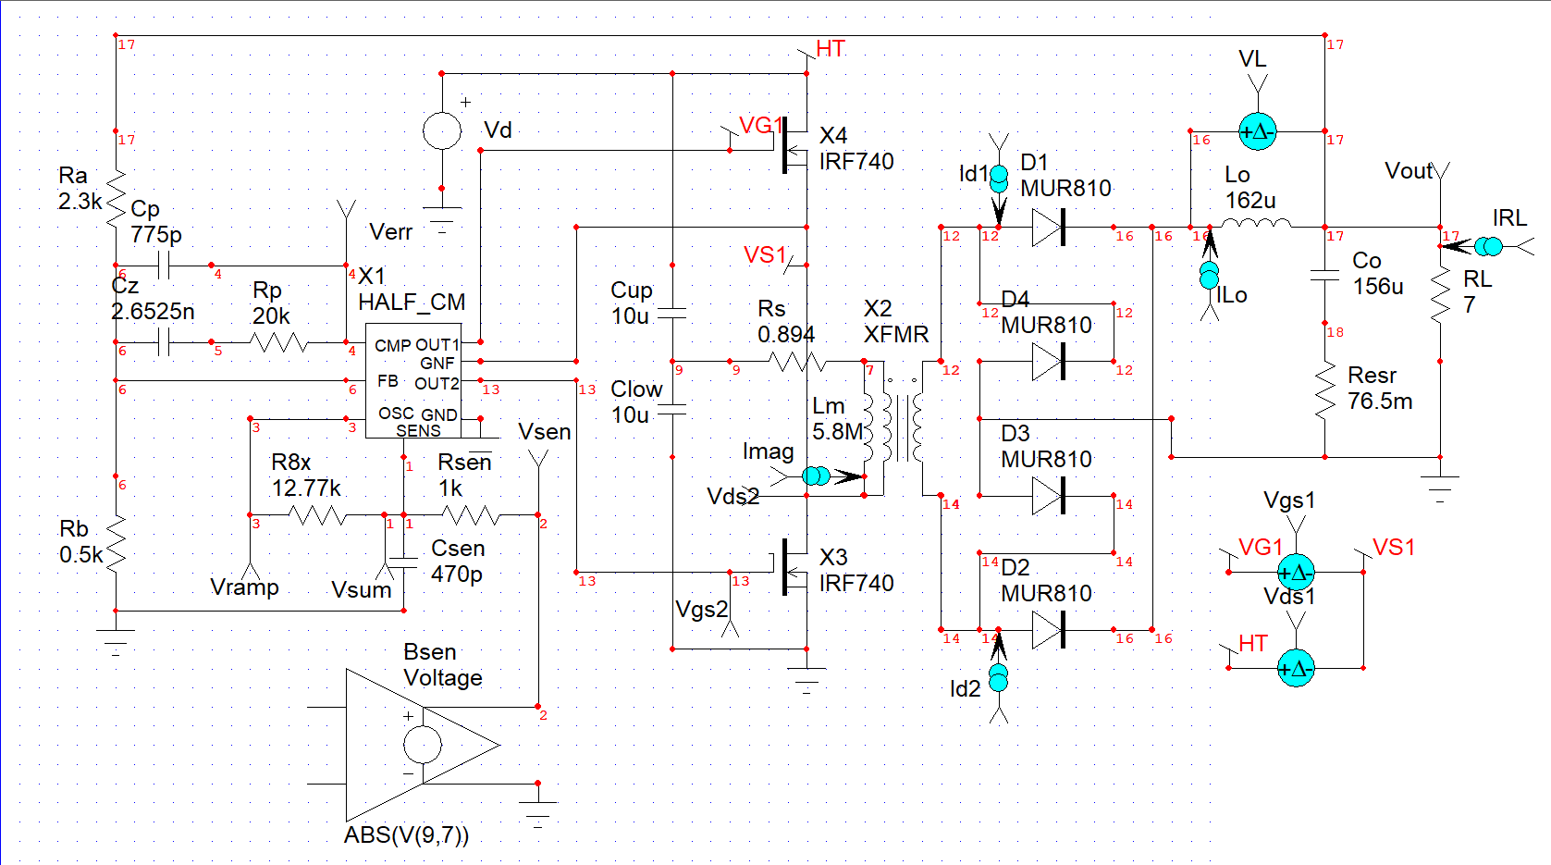
Lo從81改為162uH，ripple會降至1/2
CH1、2：Lo=81uH
CH3、4：Lo=162uH
10-2. 實習十 全橋式轉換器電路，若將電容Co更改為50µF、100µF、156µF、470µF、1000µF時，使用Alter(即時修改工具) 模擬功能執行模擬；請貼上 (1) Co為156µF之電路圖及 (2)更改各個電容Co時的輸出電壓Vout一起顯示的波形圖於下方(波形不可重疊)。(尺標設定：振幅:50mV/div, 時基 5µs/div)
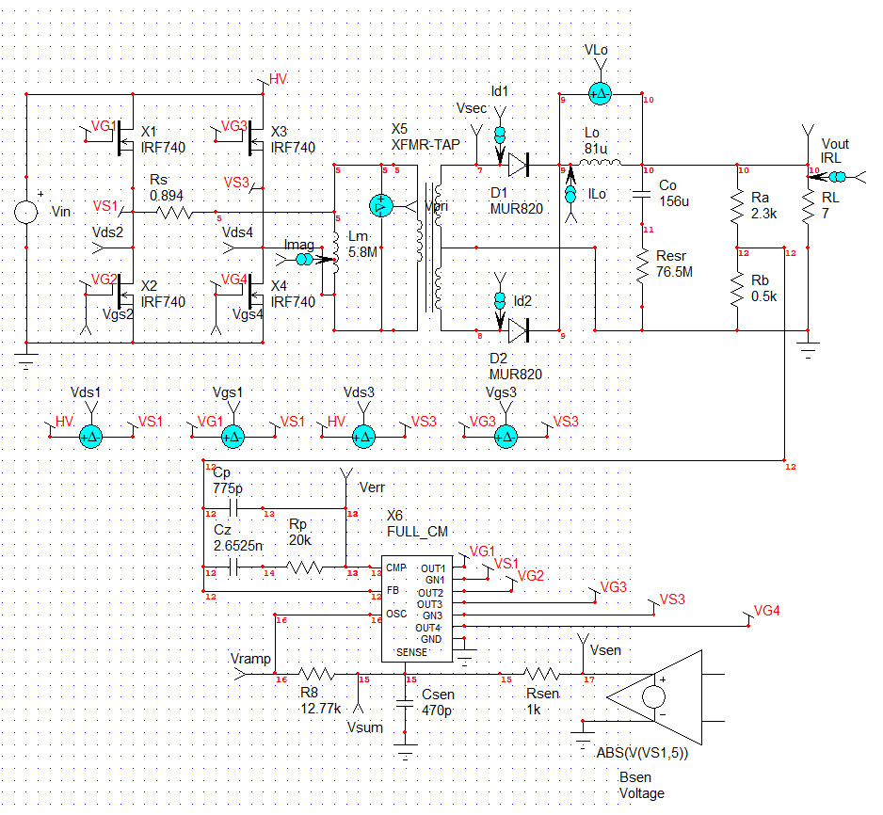
10-3. 實習十 全橋式轉換器電路，欲使輸出電阻 RL = 7Ω 的端電壓之電壓變化量 △Vout減少30%以上，完成必要的修改後執行模擬，請貼上 (1)修改後之電路圖(需標示修改的部份)及 (2)修改前與修改後在一起之輸出端Vout的波形圖於下方。
(尺標設定：20mV/div, Vset=28V, 2µs/div)
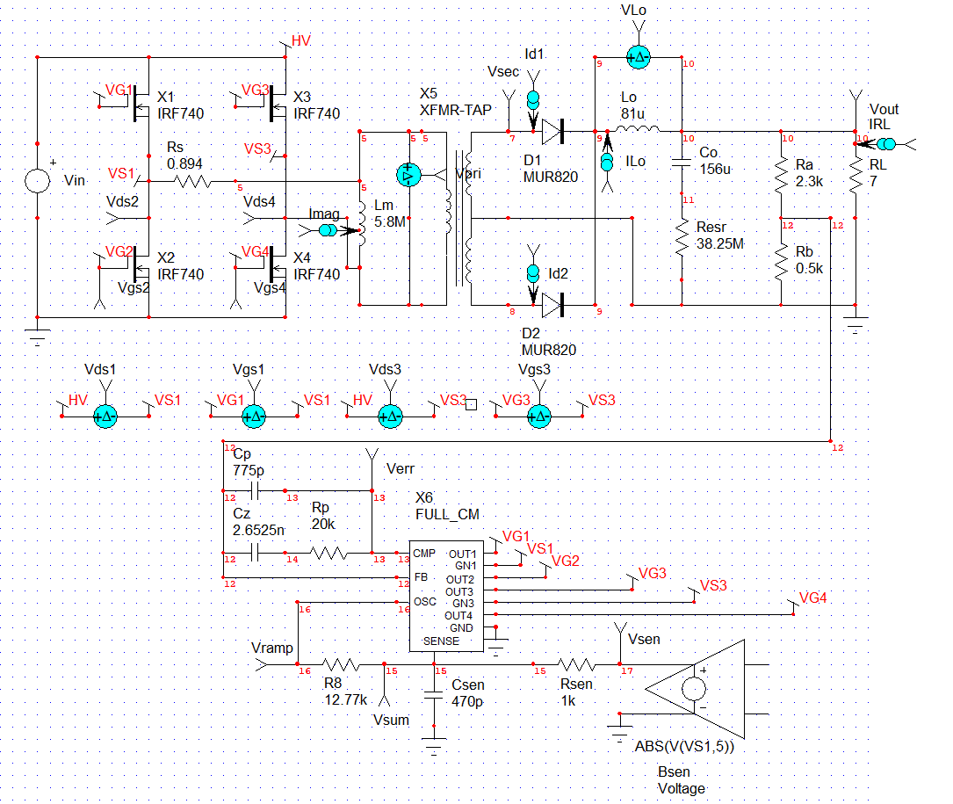
Resr從76.5M ohm改小1/2變為38.25M ohm
等效串聯電阻調小1/2倍，ripple變為1/2倍
CH1：Resr=76.5M ohm
CH2：Resr =38.25M ohm

